Консультация для родителей
«Прогулка – надежное средство
укрепления здоровья!»
Подготовила: воспитатель Полякова Наталья Викторовна

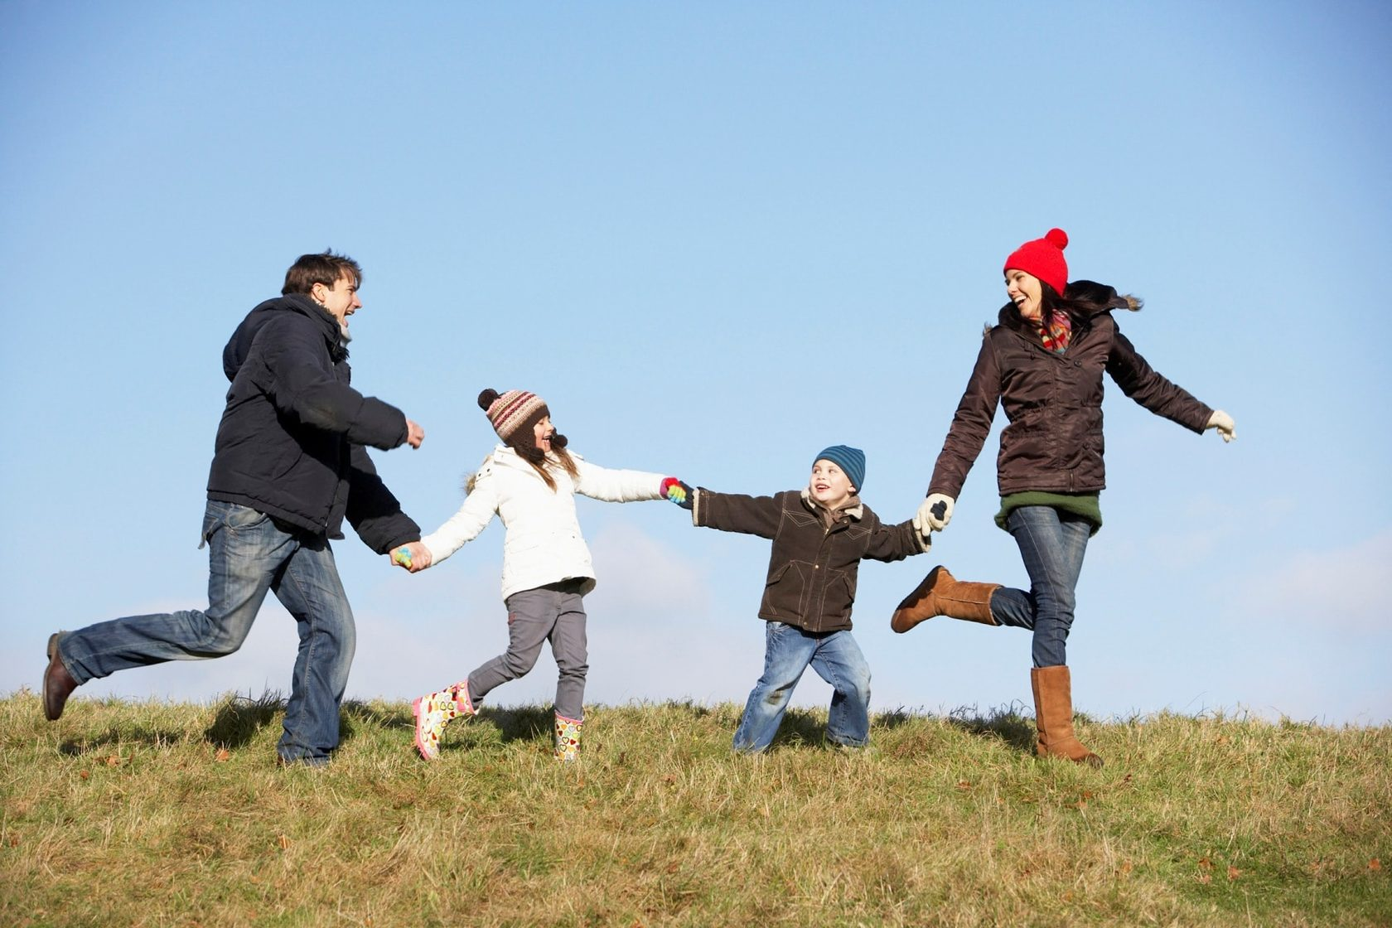

Прогулка на свежем воздухе всегда была важна для поддержания нашего здоровья, особенно в сегодняшнее время, когда все чаще мы вынуждены сидеть дома. По словам кардиологов, свежий воздух помогает избавиться от накопленного стресса, он насыщает организм кислородом, успокаивает, расслабляет и тонизирует клетки мозга.
Прогулка является надежным средством укрепления здоровья. Пребывание на свежем воздухе положительно влияет на обмен веществ, способствует повышению аппетита, усвояемости питательных веществ, всесторонне развивает детей, активизирует их двигательную деятельность, познавательные возможности и, конечно, оказывает закаливающий эффект.Закаливающее действие воздуха на организм способствует повышению тонуса различных систем организма: нервной, эндокринной, пищеварительной, сердечно — сосудистой, дыхательной. Пребывание детей на свежем воздухе, оказывая положительное влияние на эмоциональное состояние, вызывает чувство бодрости, свежести, являясь надежным средством профилактики утомления.
Прежде всего во время прогулок на воздухе легкие очищаются от аллергенов и пыли, благодаря этому улучшаются функции верхних дыхательных путей и слизистой носа.
Прогулка также является отличным средством профилактики нарушения зрения у детей. Ведь на улице ребенку постоянно приходится перемещать взгляд с близко расположенных предметов на удаленные – происходит тренировка глазных мышц и как следствие – укрепление зрения, отличное упражнение для профилактики и лечения близорукости.
Особенно полезно пребывание на воздухе маленьким детям – благодаря солнечному свету организм насыщается ультрафиолетом, который отвечает за выработку витамина D в организме.
Если прогулка хорошо и правильно организована, если она достаточна по длительности, дети реализуют в ней около 50% суточной потребности в активных движениях.
В процессе ежедневного проведения подвижных игр и физических упражнений на прогулке расширяется двигательный опыт детей, совершенствуются имеющиеся у них навыки в основных движениях; развивается ловкость, быстрота, выносливость; формируются самостоятельность, активность, положительные взаимоотношения со сверстниками.
Чтобы прогулка приносила только радость, необходимо знать, как одевать ребенка по погоде. В противном случае перегрев или переохлаждение могут привести к различным заболеваниям, а иммунитет ребенка будет подвергаться постоянным испытаниям. Выбирая детскую одежду, ориентируйтесь на то, чтобы ребенок на прогулке не был стеснен в движениях, чтобы ему было удобно бегать, прыгать, подниматься после падений, крутить головой. Детская одежда должна быть не только красивой, но и удобной и практичной!
Каждый ребёнок должен как можно больше бывать на свежем воздухе – этосовершенно необходимо для его здоровья.
Для чего на улице деточкам гулять?
Чтобы щёчки на лице солнцу подставлять….
Свежий воздух малышам нужен и полезен -
Помогает их носам избежать болезней.

Гуляйте больше со своими детьми и получайте от прогулки как можно больше пользы!
